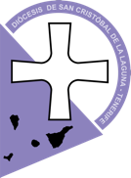

La Diócesis Nivariense no ha realizado contratos en los años 2022, 2023 ni 2024. No se ha realizado modificación de contratos con las administraciones públicas de años anteriores durante el ejercicio evaluado.

14 de enero de 2026

